DT COR1 DT Hjärta Kranskärl EKG Siemens

Us kod/Us namn 831974/ DT Hjärta utan och med iv kontrast. EKG triggning
Indikation Kranskärlsutredning
Detta protokoll gäller för Siemens Force

Serieöversikt
Serie 1 | CaScore
Serie 2 | Testbolus
Serie 3. | Kranskärl, EKG-styrt med iv kontrast

Förberedelser ID-kontroll skall utföras på undersökningsrummet
Längd och vikt skall tillfrågas samt dokumenteras i Agfa.
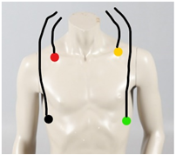
Informera om undersökningen.
Instruera andning – normalt inandat andetag.
PVK minst 1,0 i höger armveck, storlek beroende på vikt.
Koppla EKG se till att det är väl läsbart. Raka och sandpappra vid behov.
Ta blodtryck och hjärtfrekvens på patienten som utgångsläge.
Kontrollera att läkemedel är ordinerat.
Ge Betablockad och Nitrolingual minst 4 min före kranskärlsundersökningen.
Tala om att det kan bli paus mellan serierna och att patienten kan behöva hålla andan upp till 30 s vid testbolus.

Patientpositionering Ryggläge, fötterna först med kudde under knäna
Glöm inte att positionera personen tillräckligt långt ner på bordet (markering 16/ blå linjen) så att Flash mode kan användas

Patientcentrering Haka

Kontrastmedel Jodkontrastmedel 350mg I/ml enligt läkarordination.
Anpassa dosen enligt vikt och vald kV i Omnijekt.

Kontrastprotokoll Kranskärl 100 kV 290 mg I/kg
Kontrastmedelsanpassning till kV (vgregion.se)
Testbolus 10 ml med samma flöde som för kranskärl

Injektionstid 12 s

Kontrastfördröjning Testbolus, roi i aorta ascendens, Delay beräknas genom TTP +13 s i DynEVA.

Läkemedel T. Seloken 50 mg
Inj. Seloken 1 mg/ml
s.l Nitrolingual 0,4 mg/dos
Se rutin för läkemedel i samband med DT hjärta
DT Betablockad och Nitroglycerin vid EKG-triggad DT- Aorta-hjärta

DFOV 200 mm CaScore

170 - 200 mm Hjärta

360 mm Lunga

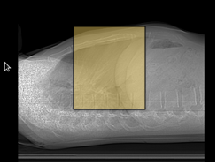

Scout Lateral och frontal

Kontrollera höjden- Hjärtat i iso-center

Scanområde/kriterier Serie 1: CaScore, hela hjärtat från carina nivå till nedom hjärtapex.

Serie 2. Testbolus, 5–6 snitt ovan kranskärlen, på samma position som start för serie 3.

Serie 3. Kranskärl, från 5–6 snitt ovan kranskärlen till genom hjärtapex.

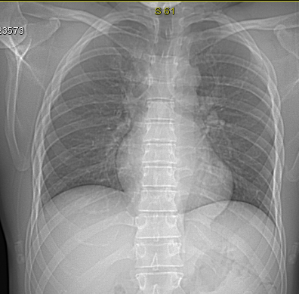
Serie 1. CaScore Serie 2.Testbolus Serie 3.Kranskärl

Genomförande Planera CaScore och utför Flash check (andningsövning). Kontrollera hjärtfrekvens och variabilitet. Vid stabil frekvens och grön doskurva kan flash mode användas. Vid gul/röd doskurva eller vit tidsskugga, visas på planeringsbilden – välj sequence.
Planera Kranskärl och testbolus. Beräkna kontrastmedelsvolym och flöde.
Utför Testbolus 10 ml med samma flöde som kranskärl.
Beräkna delay i DynEVA och skriv in tid för kranskärl.
Utför Flash check, kontrollera hjärtfrekvens och variabilitet för val av scan mode.
Utför kranskärlsundersökningen.

Scan mode Kranskärl
Flash spiral används vid max vikt 85 kg, stabil puls <65 med variation <4 bpm. Total scanlängd 12 cm. Ger bilder från en hjärtfas runt 60 %.
Sequence 70 % används vid stabil puls <70 med variation <4 bpm. Ger bilder från en fas i diastole, men eftersom protokollet själv korrigerar för ev. extraslag och snabbare rytm (auto) kan man ibland få ut fler faser runt 70 %.
Sequence 35–75% används vid puls> 70 och vid instabil puls med variation> 4 bpm.
Ger bilder från hjärtfaser runt 70 % ”Best diastole” och från ”Best systole”. Då protokollet själv korrigerar för ev. extraslag och snabbare rytm (auto) kan faserna variera något.
Spiral. Vid hög och oregelbunden puls kan man överväga spiral. Vid osäkerhet kontakta radiolog.
Detta protokoll är inställd på ”auto” med full stråldos i diastole, stråldosen varierar med hjärtrytmen. Önskas full stråldos inom större intervall måste man före bildtagning ändra till manuell scanteknik och bestämma inom vilka intervall full stråldos ska ges.
Man bör bestämma i efterhand vilken/vilka hjärtfas/er som ska rekonstrueras. Detta är beroende på hjärtfrekvensens stabilitet och hastighet.

Dokumentation Dokumentera i RIS enligt rutin.
Om kriterier inte uppnås för undersökningen ska anledning dokumenteras i aktuell remiss.

Strålskydd Metoden är optimerad genom automatisk exponeringskontroll och stråldosreducerande rekonstruktion.
Där det är möjligt används DT`ns optimering för strålkänsliga organ.

Övrigt Är pulsen oregelbunden med> 4 slags variation räknas serien ut med ms i stället för %.

Flytta till t-våg eller p-våg.

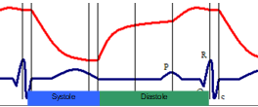

Rekonstruktioner
Serie | Snitt/mm | Kernel | WW/WL | Arkiv
CORa1 CaScore | 3/3 | Qr36 | 700/100 | Agfa Syngo.via
CORa2 Kranskärl TS  Best diast | 0.5/0.3  0.6/ 0.25 | Bv36 | 700/100 | Agfa Syngo.via
CORa4  Thorax | 0.6/0.6 | Bf36 | 1400/-400 | Agfa
CORa3 Kranskärl TS Best systole | 0.5/0.3  0.6/0.25 | Bv36 | 700/100 | Agfa Syngo.via
Kranskärl Best Diastole/Best Syst | 0.5/0.3  0.6/ 0.25 | Bv36 | 700/100 | Syngo.via
CORa 5 Alla faser  0-90 % alt.  250 – 750 ms | 0.5/0.3  0.6/ 0.25 | Bv36 | 700/100 | Agfa  Syngo.via
Dosrapport  Testbolus  DynEVA  EKG-kurvor |  |  |  | Agfa

Ansvar
Första linjens chef ansvarar för att rutinen sprids och gör den känd inom verksamheten. Berörda medarbetare ansvarar för att efterleva rutinen och rapporterar förekommande avvikelser i MedControl Pro (MCP).

Uppföljning, utvärdering och revision
Innehållsansvariga säkerställer att revidering görs minst vartannat år. Rutinen arkiveras i aktuellt dokumenthanteringssystem och ska hanteras enligt sjukhusets gällande rutiner för arkiveringar av allmänna handlingar.

Referenser
Tillämpning av praktiska strålskyddsåtgärder vid röntgenundersökning (vgregion.se)
LM Intravenösa infarter, hantering och administrering (vgregion.se)
KM PVK och flöden vid kontrastmedelsadministrering (vgregion.se)

